June Class Schedule


MONDAY
9:30 AM – 11:30 AM Crochet
9:30 AM – 10:15 AM Walk with Ease (Offsite)
11:30 AM – 12:30 PM Lunch
12 – 1 PM Bernardi Pantry (Fruits and Veggies)
12 – 1 PM Balance Exercise with Lois (Full)

12 – 1 PM Book Club and Current Events
1 – 2 PM *Returning* Balance Exercise
TUESDAY
9 – 10:30 AM *NEW* Bingo Exercise “Bingo-cise” (Full)
10:35 – 11:35 AM Loteria / Mexican Bingo

11:30 AM – 12:30 PM Lunch
12 – 1 PM Bernardi Pantry (Fruits and Veggies)
12 – 1 PM Balance Exercise with Lois (Full)
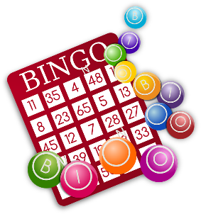
1 – 2 PM *Returning* Balance Exercise
WEDNESDAY
9:30 AM – 11:30 AM La Amistad
9:30 AM – 10:30 AM Loteria / Mexican Bingo

10:30 AM – 11:30 AM Walk with Ease (Offsite)
11:30 AM – 12:30 PM Lunch
12:45 – 2 PM Bingo
1 – 2 PM *Returning* Balance Exercise

THURSDAY
9:30 AM – 10:30 AM Walk with Ease (Offsite)
10:40 – 11:30 AM *NEW* Bingo Exercise “Bingo-cise” (full)
11:30 AM – 12:30 PM Lunch
12:30 PM – 1:30 PM Karaoke (English, Spanish, Tagalog)
Billiard Played Every Day!


1 – 2 PM *Returning* Balance Exercise
1:30 – 2:30 PM Thrifty Thursday
9:30 AM-1:30 PM Project Return Games (2nd Floor)
FRIDAY
9-10 AM Community Education
10 – 10:45 AM Exercise/Yoga Class
11:30 AM – 12:30 PM Lunch
12:45 PM – 1:30 PM Bingo

Horario de clases para Junio
LUNES
9:30 AM – 11:30 AM Crochet
9:30 AM – 10:15 AM Clase de Ejercicio de Caminar
11:30 AM – 12:30 PM Almuerzo
12 – 12:30 PM Despensa Bernardi (Frutas y Verduras)
12 – 1 PM Clase de Ejercicio con Lois (lleno)
12 – 1 PM Grupo de lectura y Eventos Actuales
1 – 2 PM *Regresa* Clase de Ejercicio

MARTES
9 – 10:30 AM *Nueva* Clase de ejercicio con bingo (lleno)
10:30 – 11:30 AM Lotería
11:30 AM – 12:30 PM Almuerzo
12 – 1PM Despensa Bernardi (Frutas y Verduras)
12 – 1 PM Clase de Ejercicio con Lois (lleno)
1 – 2 PM *Regresa* Clase de Ejercicio
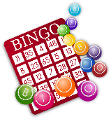
MIÉRCOLES
9:30 AM – 11:30 AM La Amistad
9:30 AM -10:30 AM Lotería
10:30 AM – 11:30 AM Clase de Ejercicio de Caminar (Fuera del sitio)
11:30 AM – 12:30 PM Almuerzo
12:45 – 2 PM Bingo
1 – 2 PM *Regresa* Clase de Ejercicio
JUEVES
9:30 AM – 10:30 AM Clase de Ejercicio de Caminar (Fuera del sitio)
10:40 AM – 11:40 AM *Nueva* Clase de ejercicio con bingo (lleno)
11:30 AM – 12:30 PM Almuerzo
12:30 PM – 1:30 PM Karaoke (Inglés, Español, Tagalo)
1 – 2 PM *Regresa* Clase de Ejercicio
1:30 – 2:30 PM Bazar
9:30 AM-1:30 PM Juegos hechos por Project Return (2º piso)
¡Billar jugado todos los días!

VIERNES
9-10 AM Educación Comunitaria
10 – 10:45 AM Clase de Ejercicio con Yoga
11:30 AM – 12:30 PM Almuerzo
12:30 – 2PM Bingo

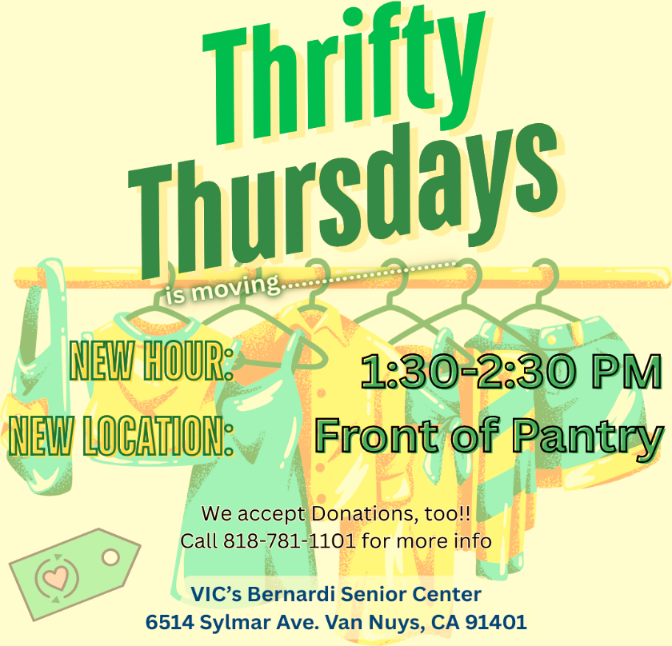
Closed for Juneteenth
June 19th

